**中国重汽集团济南动力有限公司**

**产品试验检测中心PEMS实际道路与台架工况相关性研究项目**

招

标

书

招 标 人：中国重汽集团济南动力有限公司

2024年8月

第一章 招标公告

一、项目名称

项目名称：产品试验检测中心PEMS实际道路与台架工况相关性研究项目

## 采购形式编号：CGZX2024080167

二、招标内容及形式

1、招标内容：产品试验检测中心PEMS实际道路与台架工况相关性研究项目

2、招标形式：公开招标。

**具体要求详见《技术协议书》。**

三、项目概况与招标范围

1、项目名称：产品试验检测中心PEMS实际道路与台架工况相关性研究项目。

2、项目地点：济南市高新区华奥路777号重汽科技中心园区。

3、资金来源：企业自筹，已落实。

4、付款方式：半年期商业汇票（包括银行承兑汇票和商业承兑汇票）。

中标人与中国重汽集团济南动力有限公司签订合同，按表1（具体付款方式）通知开具增值税发票，由中国重汽集团济南动力有限公司按照其财务制度进行审核后支付。

|  |  |  |  |
| --- | --- | --- | --- |
| 表1：具体付款方式 | | | |
| 项目 | 合同类型 | 结算方式 | 比例 |
| 产品试验检测中心PEMS实际道路与台架工况相关性研究项目 | 闭口合同 | 合同签订后，供方完成相关系统升级后，供方向需方开具本合同全额增值税专用发票(正本一份，复印件二份)，经需方依照财务制度审核无误后支付。 | 100% |

四、投标说明

1、报名方式

1.1拟投标人在“中国重汽e采通”平台应标。**按照中国重汽e采通“SRM非生产供应商注册手册”（附件13）进行注册**，登录后进入“供应商应标”，选择对应的项目，点击“**应标**”**后按照招标文件本部分第7条投标文件组成资格证明文件中的1-11准备资料并**上传，资质审查通过即为投标成功。

1.2 拟投标人投标成功后，请将营业执照，授权书（含法人及授权人身份信息）发送邮件至我单位备案，邮箱地址：liyue1@sinotruk.com。

**投标邮件主题：某单位授权某代表参与投标某项目+电话**

**投标邮件附件：营业执照，授权书（含法人及授权人身份信息）（附件发送，不要发压缩包，不要使用126或者123邮箱报名，我公司无法打开下载）**

投标后无需电话询问是否报名成功，我单位会通过邮件一一回复。

2、投标条件

（1）拟标投人必须是在中华人民共和国境内注册的独立法人机构，具有独立承担民事责任能力，注册资金不少于*10万*人民币（或等值其他货币）；公司成立一年以上（以营业执照成立日期到开标当日满三年为准）；且经营范围满足招标人需求；并在人员、设备、资金等方面具有承担本项目的能力。

（2）拟投标人应提供三证合一的营业执照**副本原件和复印件（需盖章）**。

（3）拟投标人应提供法定代表人资格证明文件。

（4）拟投标人在国家市场监督管理总局的《国家企业信用信息公示系统》中查询不存在不良记录。

（5）拟投标人不存在严重违规或被列入招标人“黑名单”的声明。

（6）拟投标人经审计的近三年的公司财务报表（资产负债表、损益表、现金流量表）未显示异常。

（7）拟投标人有与本次招标内容相同或类似项目业绩，且近3年内无因服务不当而造成重大事故。

（8）本项目不接受联合体投标。

**\* 注：**

1. **如果是授权委托人投标，**要携带三证合一的营业执照副本原件和复印件、法人授权委托书、身份证原件、参加开标会议，否则视为弃标；
2. **如果是法人参加投标**，要携带要携带三证合一的营业执照副本原件和复印件、法人代表证明原件、身份证原件参加开标会议，否则视为弃标；

**投标人投标时必须携带三证合一的营业执照副本原件和复印件（需盖章）、授权委托书及身份证原件（授权委托书除附在投标文件中外，还需另外单独携带一份，以备验证，如果是法人参加投标，要携带法人代表证明原件及身份证原件）参加开标会议，否则视为弃标。**

3、报价

（1）**招标人有权根据项目情况，采取多级评标模式。评标流程以及规则详细见通知公告→六、评标规则。**

投标人自行勘察现场，进行合理报价。报价为投标总报价应包括但不限于税费、运杂、安装调试、与其他专业配合及可预见的风险、以及其它不可预见等全部费用。

**（2）所有项目内容的报价货币单位为： （人民币）元（请务必报含税价和不含税价并写明税率）。**

4、投标保证金

无

5、询标

凡对本次招标提出的询问，均以招标方的书面答复为准。

6、投标文件的编制

（1）投标文件和与投标有关的所有文件均应使用中文。

（2）除投标文件的技术规格中另有规定外，投标文件中所使用的计量单位应为中华人民共和国法定计量单位。

7、投标文件的组成

本项目投标文件为**电子版**投标文件，均由**《投标文件（资质标）》、《投标文件（技术标）》、《投标文件（商务标）》（开标一览表）**文件组成，共计3个文件。

**本项目投标文件为电子版投标文件1份。若为现场开标，营业执照和授权书需在开标现场出示；若为视频开标，则需在视频端呈现即可。**若没有携带营业执照原件，将根据现场所有参与开标的投标单位和专家共同判定得出认可情况**。**详见附件格式1—11**，其余未尽事宜请按各单位习惯制定即可。**

**7.1 资格证明文件包括：**

1）营业执照副本复印件；

2）投标函（附件1）；

3）法定代表人授权书（附件2）；法定代表人参加投标的，提供法人身份证明文件即可；被授权人参加投标的，需提供法定代表人授权委托书**（含法人身份证和被授权人身份证正反面复印件）**和被授权人近6个月及以上社保缴纳证明**；**

4）近三年经第三方机构审计的财务报表（资产负债表、损益表、现金流量表）复印件，必须连续；对于境外投标人，若没有财务审计报告，需提供资产负债表、利润表、现金流量表（加盖公章版），且未显示异常；

5）近三年内在经营活动中没有违法违纪行为的声明；

6）投标单位在国家企业信用信息公示系统中无与本项目有关的行政处罚、经营异常和失信信息的声明；

7）企业最近半年完税证明、企业信用证明材料（中国人民银行出具的征信报告）；

8)代理商投标要携带生产商的授权书、原厂售后服务承诺书，**根据实际情况提供即可，无格式限制；**

9)年度纳税信用评价信息（可从电子税务局查询截图，需加盖公章）；

10）企业对外担保说明（写明贵单位对外有无对外担保和质押业务，需加盖公章）；

11)保密承诺函（附件3）；

12)企业近三年同类项目业绩证明；

13)投标保证金缴纳凭证。

**7.2技术部分：**

1）技术规格偏离表（附件4），**必须先进行两列要求一一对照，不允许直接写无偏离；**

2）近三年同类项目业绩一览表（附件5）及有效合同复印件；

3）供货期及保证措施；

4）产品的技术服务和售后服务内容及措施；

5）交货进度及计划；

6)投标产品技术支持材料；

7)质量承诺函（附件6）；

8）投标人需提交的其它资料。

**7.3商务部分：**

1）开标一览表（附件7）；

2）投标报价明细表（附件8）**附件7、8、9需要一起单独封装1份；**

3）商务条款偏离表（附件9）**付款方式不可以偏离；**

4）服务承诺函(附件10)**需写明质保期外服务费用情况；**

5）备品备件、易损件和专用耗材明细表（附件11）**需在表格下方写明本部分报价是否包含在本项目总报价当中；**

6）按招标文件投标人须知和技术规格书中要求提供的有关文件。

8、投标文件格式

详见附件格式1—11**，其余未尽事宜请按各单位习惯制定即可。**

五、议程安排

1、发标时间：2024年9月5日（周四）

2、发布招标方式：本次招标公告在中国重汽E采通平台、中国重汽官网发布。

**注意：以上渠道为官方指定发布渠道，切勿相信其他来源的信息。**

**3、踏勘现场时间：**截止2024年**9**月**18**日（周三） 下午17点前

4、技术答疑

答疑时间：截止至2024年**9**月**18**日（周三）下午17点前，逾期不受理

答疑方式：书面及邮件

联 系 人：李昊

电 话：0531-58066605

邮 箱：jnatc_lihao@163.com

5、商务答疑

答疑方式：**邮件**（电话不受理）

联系人：李岳

电话：0531-58066116

邮 箱：liyue1@sinotruk.com

6、投标报名及注意事项

详见 **四、投标说明** ->1、报名方式

7、开标时间

2024年**9**月**19**日（周四） 下午2：00，若有变动另行通知。

8、开标方式

满足国务院、政府及招标人公司最新防疫政策要求，可以来现场参与开标。其他情况请选择视频参与开标，视频链接会在报名结束后统一通知。

如选择到场参与开标，自行携带笔记本电脑至开标地点即可。

如选择线上参与开标，请在参会时登录E采通系统进行开标操作。

9、现场资质审验

详见投标条件→资质证明文件。（本文档搜索查找即可）

投标地点：重汽科技大厦8#试验室308会议室

地 址：济南市高新区华奥路777号

六、评标规则

1、评标

本次招标采用**资质技术满足条件后，原则上合理最低价中标**。本着公平、公正、公开的原则，在通过资质、技术标审查的前提下，选择合理最低价确定中标人**，对未中标方不做任何解释。**

**评标流程：**

**投标文件包含《投标文件（资质标）》、《投标文件（技术标）》、《投标文件（商务标）》（开标一览表），共计三个文件。**

* **应标资格审查：在“中国重汽e采通”应标报名时，按照招标文件本章 四、投标说明第7条投标文件组成资格证明文件中的1-11准备资料，上传完毕后，等待审核；**
* **通过应标资格审查的单位进入投标环节，按照“SRM系统供应商用户手册（附件14）”，在重汽e采通平台投递电子标书（包含资质标、技术标、商务标），没有通过应标资质审查的单位不能进入投标环节；**
* **资质标审查：资质标评审：资质标审核通过的单位，首先进行公开唱标→商务条款相应确认→进入技术标评审；**
* **技术标审查：商务评标专家组，对各投标人的《投标文件（技术标）》进行审查；审查合格的单位进入商务标评审环节，审查不合格的单位被淘汰；**
* **商务标评审：公开唱标→商务条款相应确认→价格澄清→商务标评审；评审期间产生的商务价格澄清均由投标人在重汽e采通平台内限时完成提交；**

## 注意：投标人均需自带笔记本电脑在重汽e采通平台自主进行投标和提交澄清函；投标和提交澄清函均有时间限制，超时未提交的按无效处理。

* **中标人确定：资质、技术满足条件后，原则上合理最低价中标。**

2、中标

本项目只产生一个中标人。中标人签订合同前须进行最终审查。最终审查的对象是投标项目的中标候选人。最终审查的内容是对中标候选人的经营状况、服务质量、资格、信誉以及招标人认为有必要了解的其它问题作进一步的考查及后审。最终审查的方式，根据需要采取问询或实地查证等方式。如审查结果不符合成交条件的，则本次评标作废或变更意向中标人。

3、中标人瑕疵滞后发现的处理原则

无论基于何种原因，各项本应作为拒绝处理的情形即便未被及时发现而使该中标人通过了资格审核、初评、现场复审、终评或其他所有相关程序，包括已签订合同的情形，一旦中标人被拒绝或该中标人此前的评议结果被取消，相关的一切损失均由该中标人承担。

七、合同签订

1.招标人根据评标工作小组的评标结果确定中标人，在中国重汽e采通平台公布中标结果，并发送中标通知。

2.中标人应该在中标通知书规定的时间、地点与招标人签订采购合同，否则按照开标后撤回投标处理。

3、中标人应当按照合同约定的履约责任，在保证质量的前提下完成中标项目，不得将中标项目转包或分包给他人，否则视为违约，招标人有权解除合同。

**4、中标人由于履行义务的能力或信用有严重缺陷，招标人有权取消其中标资格，招标人将从中标候选单位中依序重新确定中标人，或重新组织招标。**

5、投标人有下列情形之一，其投标将被视为废标，招标人将严格按照《中华人民共和国招标投标法》及相关法律、法规及规章制度的规定行使权利。投标人给招标人造成损失的，招标人有索赔的权利，投标人应予以赔偿。

（1）投标人提供的有关资格、资质证明文件不合格、不真实或提供虚假投标材料；

（2）投标人在报价有效期内撤回投标；

（3）在整个评标过程中，投标人有企图影响评标结果公正性的任何活动；

（4）投标人以任何方式诋毁其他投标人；

（5）投标人串通投标；

（6）投标人被举报、检举，并经招标人查实无误的；

（7）以他人名义投标或者以其他方式弄虚作假，骗取中标的；

（8）投标人负责人为同一人或者存在控股、管理关系的不同单位；

（9）未按要求填报商务报价资料，对招标开展造成较大影响；

（10）未按照招标人规定的时间内在中国重汽e采通完成投标的；

（11）法律、法规规定的其他情况。

6、出现下列情形之一，招标人有权否决所有投标人的投标，并终止招标

（1）符合条件的投标人或者对招标文件做实质响应的投标人不足一家的；

（2）出现影响采购公正的违法、违规行为的；

（3）评标委员会经评审，认为所有投标都不符合招标文件要求的；

（4）因重大变故，采购任务取消的；

（5）投标人承诺同意由于招标人公司政策变化引起的随时终止项目的要求并承担由此带来的一切损失；

（6）招标人认为其他应终止招标的情形。

八、其他

1.其余未尽事宜均以最终签署的协议（或合同）约定为准。

2.要求招标人或相关合同签订单位提供的配合，在标书文件中说明。

3.凡对本次招标提出的问询，均以招标人的书面答复为准。招标人的任何工作人员对投标人所作的任何口头解释、介绍、答复，对招标人和投标人均无任何约束力。

4.投标人应承担所有与准备和参加投标有关的全部费用，招标人在任何情况下均无义务和责任承担此费用。

**备注：本次招标最终解释权归中国重汽集团济南动力有限公司。**

附件1 投标函

致：中国重汽集团济南动力有限公司：

根据贵方_ **某项目招标公告** ， **某投标公司名称**  ， 法人代表人为 法人名字，正式授权 被授权人名字 提交**资质证明文件 份。电子版投标文件1份。**

据此函，签字代表宣布同意如下：

1、投标人已详细审查全部“招标文件”，包括修改文件（如有的话）以及全部参考资料和有关附件，已经了解我方对于招标文件、采购过程、采购结果有依法进行询问、质疑、投诉的权利及相关渠道和要求。

2、投标人在投标之前已经与贵方进行了充分的沟通，完全理解并接受招标文件的各项规定和要求，对招标文件的合理性、合法性不再有异议。

3、本投标有效期自开标日起 90个日历日。

4、如中标，本投标文件至本项目合同履行完毕止均保持有效，本投标人将按“招标文件”及政府采购法律、法规的规定履行合同责任和义务。

5、投标人同意按照贵方要求提供与投标有关的一切数据或资料。

6、与本投标有关的一切正式往来信函请寄：

地址：

邮编：

电话： 传真：

投标人代表姓名：__ _____职务：

开户银行：

银行帐号：

投标人名称（盖章）:

授权代表签字：

日期： 年 月 日

附件2 法定代表人授权委托书

本授权委托书声明：我＿＿＿＿＿＿＿（姓名）系＿＿＿＿＿＿＿＿＿＿＿＿＿＿＿＿＿＿＿＿＿＿＿＿＿＿＿＿（投标人全称）的法定代表人，就 （项目名称） （招标编号）现授权委托＿＿＿＿＿＿＿＿＿＿＿＿＿＿＿＿＿＿＿＿＿＿＿＿＿＿＿＿（单位名称）的＿＿＿＿＿＿＿＿（姓名、职务）为我公司全权代表，全权代表在投标文件、评标过程中的书面承诺、合同等所签署的一切文件和处理与之有关的一切事务，我均予以承认。

全权代表无转委权。特此委托。

|  |
| --- |
| （附法人身份证明复印件）  （附授权代理人身份证明复印件） |

全权代表姓名： 性别： 年龄：

单位： 部门： 职务：

法定代表人签字或盖章

被授权人签字

被授权人电话：

投标人名称（公章）

年 月 日

**附件3 保密承诺函**

项目名称：**项目

**中国重汽集团济南动力有限公司：**

我代表（投标单位名称）对招标人的商业秘密作如下承诺：

无论是否中标、是否签署合同，对获得的招标人商业秘密（包括但不限于产品和/或装备的技术文件、制造文件、实验文件和销售及售后服务文件等，如报告、通知、记录、会议纪要、备忘录、图纸、草图、样品、模型、企业标准、软件；不论以何种形式提供，如光盘、磁盘、录像带、照片或其他表述，无论该信息是以口头还是书面方式还是何种语言提供、是否标识为保密，也无论该等信息储存于任何载体）承担保密责任。

投标人：（盖章）

法定代表人（委托代理人）：（签字）

日 期： 年 月 日

附件4 技术规格偏离表

项目名称：产品试验检测中心PEMS实际道路与台架工况相关性研究项目

|  |  |  |  |
| --- | --- | --- | --- |
| 序号 | 招标要求 | 响应规格 | 是否偏离 |
| 1 | 路谱工况自动编程功能 |  |  |
| 2 | 报告计算功能 |  |  |
| 3 | 数据比对功能 |  |  |
| 4 | 集成Horiba PN设备 |  |  |
|  |  |  |  |
|  |  |  |  |
|  |  |  |  |
|  |  |  |  |
|  |  |  |  |
|  |  |  |  |
|  |  |  |  |
|  |  |  |  |
|  |  |  |  |
|  |  |  |  |

投标人：（盖章）

法定代表人（委托代理人）：（签字）

附件5 近三年同类项目业绩一览表

项目名称：

|  |  |  |  |  |  |
| --- | --- | --- | --- | --- | --- |
| **序号** | **服务单位** | **项目名称** | **合同金额（万元）** | **合同签订时间** | **联系人及**  **联系电话** |
|  |  |  |  |  |  |
|  |  |  |  |  |  |
|  |  |  |  |  |  |
|  |  |  |  |  |  |
|  |  |  |  |  |  |
|  |  |  |  |  |  |
|  |  |  |  |  |  |
|  |  |  |  |  |  |
|  |  |  |  |  |  |
|  |  |  |  |  |  |
|  |  |  |  |  |  |
|  |  |  |  |  |  |
|  |  |  |  |  |  |

注：提供近三年同类产品的制造销售业绩（用户名单、联系方式），并附合同复印件。

投标人：（盖章）

法定代表人（委托代理人）：（签字）

日 期： 年 月 日

附件6 质量承诺函

项目名称:

**中国重汽集团济南动力有限公司：**

我代表(投标单位名称)为保证中标产品的质量特作如下承诺：

投标人：（盖章）

法定代表人（委托代理人）：（签字）

日 期： 年 月 日

附件7 开标一览表

**《开标一览表》单独封存，以备唱标使用**

项目名称：

|  |  |  |  |  |  |  |  |
| --- | --- | --- | --- | --- | --- | --- | --- |
| 维护保养报价单 | | | | | | | |
| 序号 | 项目名称 | 投标总价  （元） | 不含税价 | 税率 | 质保期  （若有） | 付款方式及比例如何响应 | 付款方式及比例是否偏离 |
| 1 | 产品试验检测中心PEMS实际道路与台架工况相关性研究项目 |  |  |  |  |  |  |
| 2 | 合计 |  | | | | | |

**注：**

**1、此表中的报价必须与相应的报价明细表中的报价一致。**

**2、附件789单独封装一份，否则不予唱标。**

**3、需写明含税价、不含税价格、税率。**

投标人：（盖章）

法定代表人（委托代理人）：（签字）

日 期： 年 月 日

附件8 投标报价明细表

项目名称：

|  |  |  |  |  |  |  |  |
| --- | --- | --- | --- | --- | --- | --- | --- |
| 序号 | 设备名称 | 型号规格 | 所属位置/台架 | 数量 | 单价 (元) | 合计 (元) | 备注 |
| 1 | PUMA OPEN | V 1.4.1 | 701 | 1 |  |  |  |
| 2 | PUMA OPEN | V 1.4.1 | 702 | 1 |  |  |  |
| 3 | PUMA OPEN | V 1.5.3 | 704 | 1 |  |  |  |
| 4 | Concerto | 4.0b，Build:232，Machine Build:610 | 701 | 1 |  |  |  |
| 5 | Concerto | 4.0b，Build:232，Machine Build:610 | 702 | 1 |  |  |  |
| 6 | Concerto | 4.6a，Build:264，Hotfix:5 | 704 | 1 |  |  |  |
|  |  |  |  |  |  |  |  |
|  |  |  |  |  |  |  |  |
|  |  |  |  |  |  |  |  |
|  |  |  |  |  |  |  |  |
|  |  |  |  |  |  |  |  |
|  |  |  |  |  |  |  |  |

**注：**

**1、选购件不包括在本报价表内，应另附纸分项单报。**

**2、如上表中的有关费用投标人免费提供，请注明“免费”字样。**

**3、需写明含税价、不含税价格、税率。**

投标人：（盖章）

法定代表人（委托代理人）：（签字）

日 期： 年 月 日

附件9 商务条款偏离表

|  |  |  |  |
| --- | --- | --- | --- |
| 项目 | 招标文件要求 | 响应规格 | 是否偏离  （提供说明） |
| 付款条件 | 半年期商业汇票（包括银行承兑汇票和商业承兑汇票） |  |  |
| 结算方式 | 合同签订后，供方完成相关系统升级后，供方向需方开具本合同全额增值税专用发票(税率为8%，正本一份，复印件二份)，经需方依照财务制度审核无误后支付。 |  |  |
| 备品备件及耗材等要求 |  |  |  |

投标人名称： 授权代表签字： 日期：

注：为避免歧义，无偏离也应要提报该表，并注明“无”字。如无该表则即使在其它部分已反映，将也被视为“无偏离”。

附件10 服务承诺函

项目名称：

**中国重汽集团济南动力有限公司：**

我代表（投标单位名称）对中标合同产品的服务作如下承诺：

投标人：（盖章）

法定代表人（委托代理人）：（签字）

日 期： 年 月 日

附件12投标文件封面及封口格式

封面格式：

|  |
| --- |
| 投标文件  （1正本/ 副本）  项目名称：  投标人名称（公章）：  地址：  授权代表电话：  传真： |

投标人名称： 授权代表签字： 日期

**附件13 SRM非生产供应商注册操作手册**

浏览器中输入地址;

[http://ecaitong.sinotruk.com:8012/#/login](http://ecaitong.sinotruk.com:8012/" \l "/login" \t "dlt)

1.点击立即注册

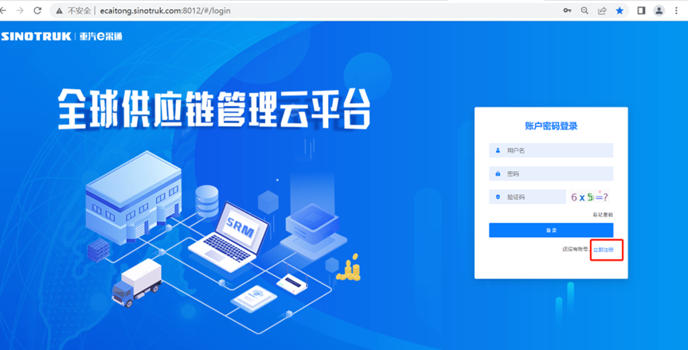

2.填写手机号码（没有注册过的）

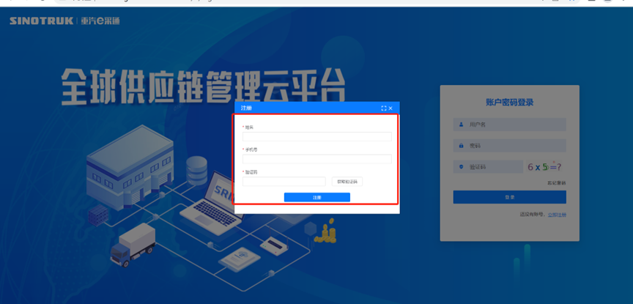

3.注册成功登录这个手机号码的账号进入系统，点击供应商注册

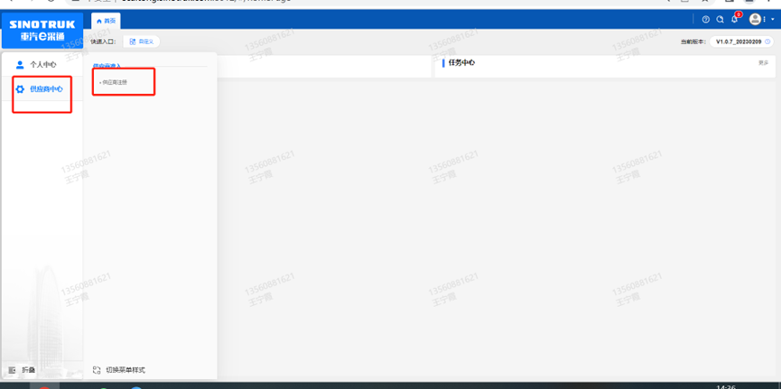

4.点击新增

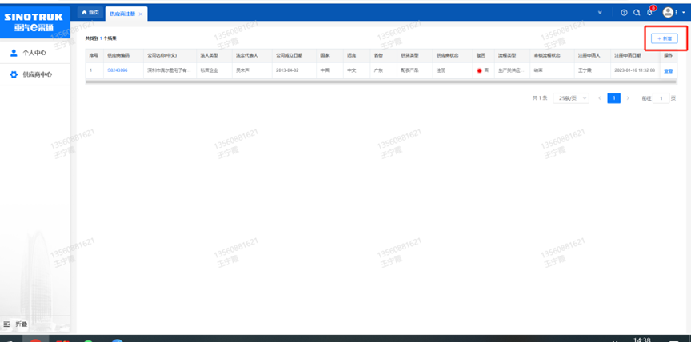

5.按要求填写所有信息，注意非生产类要填写合作单位，最后提交审批

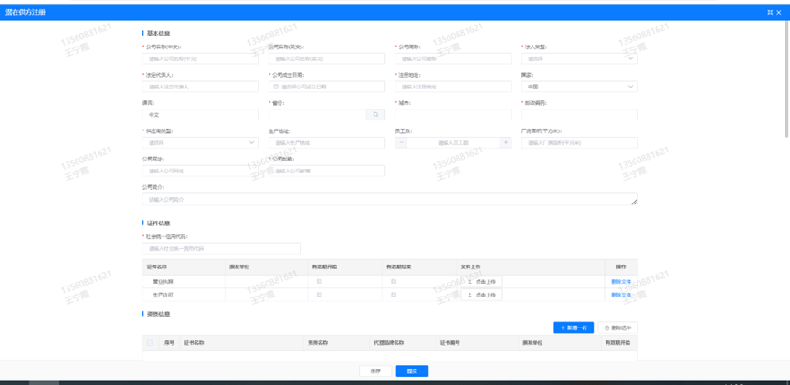

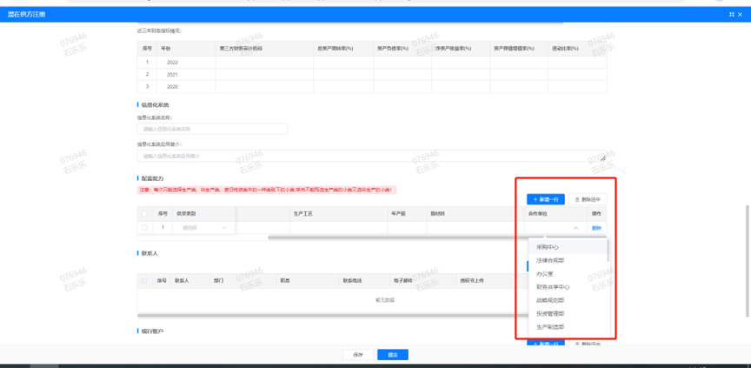

**附件14 SRM系统供应商用户手册**

系统网址：[https://ecaitong.sinotruk.com:8012/](http://ecaitong.sinotruk.com:8012/" \t "dlt)

用 户 名：gys+供应商代码

初始密码：**scm@2022**

**1.供应商应标**

路径：招投标中心-非生产类招投标-供应商应标

点击应标，上传文件之后点击提交。

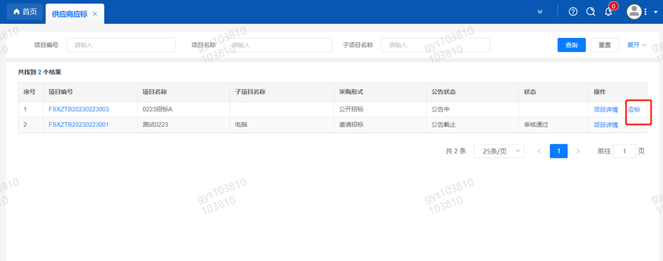

**2.供应商投标**

路径：招投标中心-非生产类招投标-供应商投标

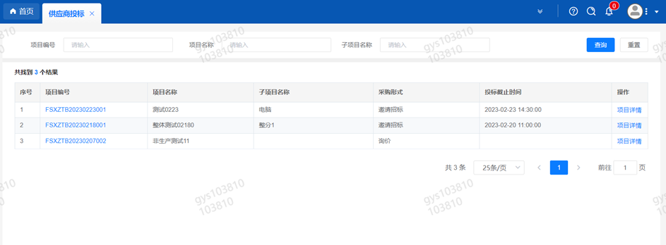

点击投标按钮，进入详情页，输入投标报价并上传相应的附件。

#### descript

**3.供应商技术标澄清函**

路径：招投标中心-非生产类招投标-供应商技术标澄清函

点击编辑按钮进入系统，上传技术标澄清函。

开标之后所有投标的供应商都可编辑提交，技术标入围之后 都不可编辑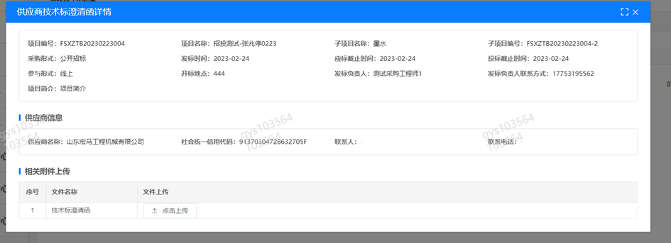

**4.供应商报价**

路径：招投标中心-非生产类招投标-供应商报价

点击报价按钮进入报价详情界面，请在此轮报价起止时间内报价，否则无法报价。

**5.供应商澄清报价**

路径：招投标中心-非生产类招投标-供应商澄清报价

招标发起人接收建议价的同时会给供应商发送澄清报价，供应商在此界面进行澄清报价，点击编辑按钮进入澄清报价详细界面，输入价格并上传澄清函，之后点击提交。

#### descript

**6.供应商查看中标通知**

路径：招投标中心-非生产类招投标-中标项目

点击查看进入查看中标项目详情

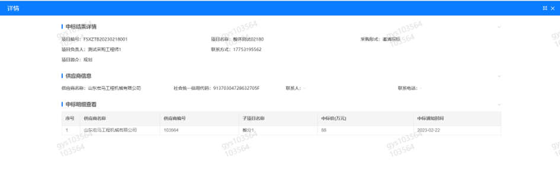

第二章 技术协议书

一、项目说明

项目名称：产品试验检测中心PEMS实际道路与台架工况相关性研究项目

项目地点：济南市高新区华奥路777号

项目概况：

本次采购包含动力总成试验部701、702、704台架PUMA OPEN 1.4.1/1.5.3版本操作系统，Concerto 4.0b/4.6a版本数据处理系统的升级改造，增加部分试验功能，提升试验设备能力。

二、技术要求

本次采购主要项目需求如下，供方应在需方台架操作系统中增加以下功能：

1、基于路谱工况数据，通过相应的道路工况转换模型（由使用方提供）生成发动机台架运行工况（转速和扭矩设定值），也可以包含与最终数据处理相关的标识点信息（如测量窗口位置等），所有数据存储为文本格式（每秒一个工况点）。

2、在不影响现有软件平台功能的基础上，增加工况点和标识点信息自动读入，并自动按照工况设定值逐秒完成试验运行，通过PID参数的调整优化实际工况运行的跟随性。

3、自动试验循环依据测试规范执行相关设备的控制，监控试验条件保障参数，存储试验相关信息数据并以不低于10Hz的数采频率记录整个试验过程中的全部相关变量数据。

4、利用Concerto数据处理工具，完成排放数据的计算和报告处理，包括工况设定值和实际值的相关性回归分析。也可读入实际道路试验的相关数据进行对比分析。

5、在PUMA OPEN 1.4.1上通过TCP AK 协议集成Horiba PN设备，实现现有测试循环对设备的控制和数据读取。

第三章 供货范围及供货方式

一、供货范围

**一般界定**

1、包括本技术标书所列明的主要货物。

2、包括为保证货物正常安装、调试和验收完成及以前所必需的整套配件、附件及材料、油料等。

3、如果终验收完成后，卖方有需要收回的配件、附件、材料、油料等，应当在投标文件的技术偏离条款中，予以详细说明；否则视同包括在供货范围之内。

4、包括货物维护维修所必需的专用工具。

5、包括货物为达到产品标准以及环保、消防和劳动安全卫生等国家法律、法规和标准、规范要求而必须配备但标书未明确提出的除尘系统、通风系统、近距离照明系统以及劳动安全防护设施（不包括人体防护用品）等使用现场配套的设备、材料等。

6、包括为保证货物自身正常运行所必需的、满足使用地点环境条件的通风、冷却、降温等必需设施。

7、如投标方难以提供或无优势提供以及属于选用配置的，则应当在投标文件的技术偏离条款中，予以详细说明并注明投标报价未包含该部分的货值。

**供货范围边界界定**

1、买方提供货物所需的建筑物（如厂房等）和构筑物（如混凝土池、砼基础等），包含正常安装施工所需的预埋件（如穿管、预埋螺栓、螺母及垫片）。

2、对于招标文件中无明确具体要求而投标方认为必须具备的其它货物，投标方必须将该部分货物单独报价（该报价含运杂费及税费等其它费用，而且不再作为其它报价涉及的其它费用的计算基数）。

3、以“交钥匙”方式采购的货物，在满足技术标书本节上述要求之外，同时包括货物正常运行、使用所需要的过桥、护栏、防护网、盖板等辅助设施。

二、备品备件、易损件和专用耗材供货范围

1、备品备件、易损件和专用耗材是招标方为保证货物质保期之后正常运行一年所自备自用的备品备件、易损件和专用耗材。

质保期之内正常需要的备品备件、易损件和专用耗材全部包括在供货范围之内而不属于本条款界定的范围（应有明细）。

2、供货范围包括易损件和专用耗材的制造图纸及其技术要求等资料，如涉及专有技术或无法提供，应在投标文件中予以澄清或说明。

三、技术资料供货范围

**技术资料供货范围包括：**

1、在合同签订后 30 个日历日内，提供货物基础及相关的设计、制作所需的纸质及电子版资料；电子版文件应当能够使用常用版本软件可以阅读甚至使用，进口货物、设备应有中外文对照。

2、在预验收前，提供货物各部分的功能描述文件、图片、影像等资料（进口、设备应有中外文对照）。

3、在终验收前，提供为保证货物后续正常运行所需的工装、吊（挂）具明细及其图纸、具体技术要求等资料（如果供货范围包含该部分实物）。

4、在终验收前，提供确定的维修所需要且买方可以自行采购的外购件、外协件、电气元件及主要原材料的供货厂家明细表。

5、在终验收后、终验收后的第一笔货款支付日之前，提供包括货物的备品备件、易损件和专用耗材的图纸及技术参数、技术要求等资料。

6、在终验收后、终验收后的第一笔货款支付日之前，提供关于采购货物的操作维护手册、保养维修手册、安全注意事项等的使用说明书、仪器仪表检定和使用维修说明书、合格证、产品样本等技术资料（含图片和影像等资料）；对于进口设备，应有中外文资料说明。

7、在终验收后、终验收后的第一笔货款支付日之前，提供关于采购货物的电气资料（包括接线图、原理图、布线图、梯形图等）、液压（气动）原理图和系统图、安装基础图、维修图等有关的资料（含图片和影像等资料）；非标准货物还应当提供设计总图、全线布置图等详细资料；对于进口设备，应有中外文资料说明。

8、本条款所列的技术资料、图片、影像等，投标方应各提供5套，其中2套为电子版光（软）盘；每份技术文件应装有目录清单。

9、本条款所列要求，如招标方认为投标方提供的资料不能满足要求时，有权要求投标方免费补充或增加。

四、供货范围

如果投标方认为本节所列的供货范围难以满足，则仍需要按照本要求提供，但该部分货物应当在投标报价中单独列明货物名称及品质、货值。

**供货方式**

完全交钥匙方式，即本次招标货物至少包括以下货物及服务：非标或特需设计，制造，必要的卖方现场预验收，至交货地点的运输（含定点装卸），安装，调试，买方安装地竣工验收服务，货物移交，约定培训等全流程范围。

**供货地点**

中国重汽集团产品试验检测中心（山东省济南市高新区华奥路777号）。

**供货时间**

1、自合同签定生效之日起， 2 个月内交货至供货地点。

2、接续 7 个日历日之内安装调试（或指导安装调试）完毕。

3、终验收在 20 个日历日之内完成（或协助完成）。

安装调试工期超过 20 个日历日的，投标方应当随标书提供详细的工期计划。

五、包装

1、所提供货物（或设备）的包装，应遵照国家标准和有关包装、包皮的技术条件，或按照最好的商业惯例进行包装。

2、包装应能满足所需要采取的运输方式（船运、汽运或铁路运输）、多次吊装卸装、卸货以及长期露天堆放要求，应能防止雨淋、受潮、生锈、腐蚀、受振、受磁以及机械和化学因素等引起的损坏。

3、所提供货物（或设备）的包装，应能防止其一般性被窃或受外力破坏；一般不得采用有大缝隙的板条包装。

4、应对包装件做必要的加固和固定，以防止运输可能造成的损坏。

5、每个包装件应有装箱单，并至少标明名称、型号规格、数量、净重和毛重、投标方（或供货商）名称和制造日期等相关内容。

6、每个包装箱应有明显标志，并具有中文书写的合同号、装运标志、发货和到货地点名称、发货人和收货人名称、货物名称和项目号、箱号和外型尺寸等内容。

7、应按照不同的装运要求在包装箱上标明“小心轻放”、“箭头向上”、“防潮”、“防磁”、“不准平放”等标志，以及其它适用的国标通用标志。

8、包装箱应连续编号，不应出现重复编号。

9、在不受到外界破坏情况下，包装应保证自交货日起一年内货物（或设备）完好无损。

六、运输

1、应负责将货物（或设备）运到目的地，并必须做到货物（或设备）在任何运输过程中不受损坏和遗失。

2、同批货物（或设备）应统一包装、编号运输。

3、一般情况下，经由铁路、公路运输的包装件尺寸和重量不应超过国家所规定的尺寸限制。特殊情况应予以说明。

4、在每批货物（或设备）发出后，应立即通知买方；通知中应指明：合同号、货运单号、件数、重量和货物（或设备）发出日期等相关内容。

5、货物（或设备）运抵交货地点后，应负责货物（或设备）的卸货、搬运、保管等事宜；或按照合同约定。

第四章 质保期及售后服务

一、质保期及质保要求

1、全部供货范围内的设备、材料、零配件和工器具等，除合同特别约定外，其质保期均自终验收签字生效之日起12个月。

2、投标货物或涉及的关键总成和零件，如果有更长时间质保期，允许更改并说明，此将有利于投标方。

3、设计使用寿命短于质保期的易损件除外，但属于易损件的，应当有明确说明。

4、质保期之内，如果货物出现设备、总成、关键零部件或者多处一般零部件的二次以上的更换或维修行为，则质保期自更换或维修行为结束、货物重新正常运行使用之日起重新计算。

5、质保期内提供及时有效的服务。质保期内因货物本身缺陷造成的各种故障，卖方应负责免费维修和服务。

6、质保期终止之日起一年内重复出现的质保期之内出现的故障，仍属质保范围而且应当免费。

二、技术及培训服务

1、应负责在买方货物使用现场，对技术、维修和操作人员提供免费的理论、技术和操作、维修等方面的技术指导和培训，并接受买方有关人员的技术咨询。培训工作日不少于 1 个工作日（分两次进行）。

2、应免费提供一定数量的培训资料。

3、应按要求免费积极协助和提供买方以及买方所委托的工程设计单位有关人员所需要的、与货物有关的工程设计资料、技术咨询等。

4、若卖方提供货物涉及到外购外协货物、而且该货物的技术质量等较为关键时，卖方应能保证得到配套厂家的技术支持，并免费为买方提供技术服务。

5、负责制定对买方人员在运行、维修和试验等方面的培训计划，并有专人负责实施培训计划，负责指导买方受培训人员正确理解设计和制造意图，认识设备的特点和特性，掌握在运行、维修和使用管理中应遵守的规则等方面的综合知识。

三、安装调试及验收服务

1、指导安装调试或负责安装调试以及协助验收，投标方均应在投标文件中明确其收费额或免费约定，否则视同免费；安装调试及验收服务均应按照合同约定或协议、通知及时组织并完成。因卖方原因造成的延期，所发生的费用全部由卖方承担。

2、若卖方提供的货物涉及到外购外协货物、而且该货物的技术质量等较为关键时，应保证能得到供应商的技术支持，并免费为买方提供安装使用现场的指导与培训。

3、根据货物的要求，调试及验收可分空载和负载两个阶段进行；买方将积极协助卖方达到货物的各项技术指标和性能要求。卖方在买方现场进行的货物的安装、调试和试运行，买方有权参与，卖方应无条件向买方提供现场记录和试运行数据及报告。

4、在卖方所提供货物需要得到买方建设项目所在地政府或行业主管部门的查验、试验、验收时，卖方应当免费完成或协助招标方完成所需要的工作、材料和服务等。协助完成的，应当在投标文件报价内容中予以说明，否则视同免费。

5、卖方应当向买方提供货物试验、验收的有关标准、规范和方法，同时提供货物涉及并使用的软件合法性证明。

6、服务缺陷视同货物缺陷和履约延期。

四、售后服务

1、卖方提供的货物涉及的所有售后服务均由卖方负责。如果发生问题并且收到通知，卖方应当在24小时内予以答复。

2、如发现所提供的货物存在问题，需要卖方解决或配合解决时：在质保期之内，应在接到通知后 72 小时内派有关人员到达现场；在质保期之外，应在接到通知后 120 小时内派有关人员到达现场。

3、卖方派往买方使用现场的人员，应具有较高的业务素质；现场解决问题时，不得无故拖延或推迟，应为买方提供最佳的服务。

五、其它服务

1、若卖方所提供货物有需要进口的，买方负责清关

2、除招标文件、投标文件、答疑文件、技术协议、合同等约定之外，卖方应免费负责必要的或强制性的货物的检验、试验、化验等直接费用。

3、本章节条款所列“免费”，并非指定不可收费，而是指招标文件、投标文件、答疑文件、技术交流文件、技术协议书和合同等范围之外，投标方不可另行收取的费用。

第五章 预验收和终验收

一、验收依据和验收标准

1、验收标准一般以技术协议书和合同规定验收。无论技术协议书和合同，是否全部并准确列明验收所涉及的相关标准，均作为验收标准之一。

2、如果验收过程中，发现招标文件、投标文件、答疑文件、技术交流文件等与技术协议书、合同存在差异，原则上以涉及条款中对买方最有利条款为验收依据。

二、检验

如果采购货物涉及必要的或必需的检验，投标方应当在投标文件中明确可能涉及的检验费用，并将该费用包含在投标总报价之内；不作针对性澄清或说明的，视同包含在投标总价之内。基本约定如下：

1、国产货物的检验一般由买卖双方共同进行或按照合同要求进行。

2、进口货物的检验，卖方需要按照下述要求进行：

2.1 进口货物发货前，应对货物的质量、型号、规格、性能和数量/重量作精密、全面的检验，并出具证明书，证明所供货物符合合同规定。

2.2 应依据合同规定的要求，提供买卖双方达成一致的货物的验收标准和装箱单，作为买方检验的依据。

2.3 进口货物到达目的地后，买方有权申请中国商品检验检疫局进行检验，如发现货物的品质及规格与合同或发票不符，除买方的责任外，买方有权在货物到达卸货目的地后180个日历日内，根据中国商品检验检疫局出具的证明书向卖方提出索赔，因索赔所发生的一切费用(包括检验检疫费等)均由卖方承担。

三、验收基本条件

验收一般分预验收和终验收两部分。预验收一般在卖方现场进行，终验收在安装调试完成及试运行后的买方现场进行。但是所有的项目，包括不能预验收的项目和预验收通过的项目都在终验收时重新检验，最终只以终验收为准。

买卖双方按照合同约定执行了合同，同时货物完成了试运行并经检验合格，则具备验收条件。

**1、预验收一般条件**

1.1 卖方已经按照“供货范围”要求提供了预验收资料，并且资料齐全、完整和有效。

1.3 货物应完整且所有的零部件应该安装牢固，外观无损伤，所有的焊缝饱满、无残渣等缺陷。

1.4 一般情况下，所有的管路和线缆等，接头应完全正确、可靠地联接；应排列有序（正确、牢固、整齐），有必要的防护，无皱褶、收缩和裂缝等不良现象。

1.6 使用的压力容器、电气等应具备合格证（如果有压力容器）。

1.7 货物的油漆质量应饱满、有光泽，无掉漆、无色差、无“桔皮”等不良现象（特殊标志除外）。

1.8 货物标牌完整、清晰、明确。

1.9 地线联接和地极符合国际（ISO/IEC）标准规范。

1.10 货物的安全要求符合中国最新的相关法律、法规、标准和规范以及合同要求。

**2、终验收一般条件**

2.1 经过预验收而且没有出现新的质量问题，或者满足预验收条款。

2.2 货物安装调试完毕，并至少经过了验收要求的负荷试运行。

2.3 货物正常运行时，噪声等环境影响因素满足国家和当地环保主管部门规定，安全措施落实、有效。

2.4 计量仪器、仪表配套合理，采用中国的法定计量单位，计量准确、灵敏可靠。保证设计指标和仪器说明书的参数的实现。

2.5 试运行期间或之后无维修、调整等行为（特殊情况除外）。

2.6 货物质量、技术性能等，达到签定的技术协议书和合同规定的终验收标准。

**3、终验收基本要求**

3.1 货物允许情况下，一般先连续空运转 8 小时，然后再进行负荷运行（无需进行空载运行的除外）。

3.2 负荷运行时，货物应连续运行 5 天，每天连续 10 小时或长时间连续运行 40 小时。

3.3 出现下列问题之一，视作验收失败：

3.3.1 在整个验收过程中发生关键零部件损坏或重大故障；

3.3.2 一般性故障超过 2 次；

3.3.3 所有出现的维修调整，每次时间均不超过 90 分钟；所有维修调整时间的总和不超过总运行时间的 5 %；

3.3.4 更换的零部件货值不超过总货值的 3 %。

3.4 累计负载运行实际性能（或生产率）达到合同规定；

3.5 终验收原则上要求一次完成。若一次验收不成功，最多允许两次；如果出现第三次验收失败，重新作价或退货；

3.6 终验收通过后买卖双方共同签署终验收报告，并移交、核对全部供货范围内物品。